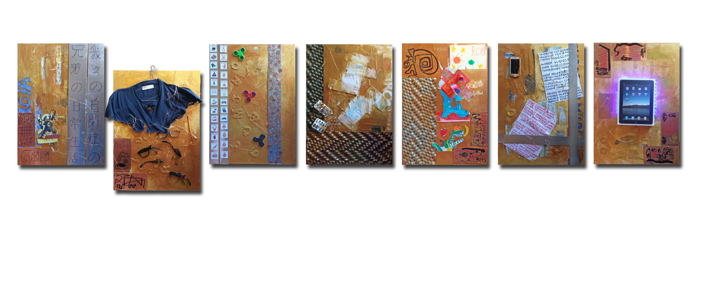

## PER NOI AUTISTI L’IMPORTANTE E’ CREDERCI

BELIEVE è l’opera collettiva che sarà esposta nel [**Complesso Monumentale di S.Salvatore in Lauro a Roma**](http://www.museidisansalvatoreinlauro.it/)**(**[**http://www.museidisansalvatoreinlauro.it/**](http://www.museidisansalvatoreinlauro.it/)**)** dal 12 al 25 giugno all’interno della Mostra di Artisti Autistici: [**“L’arte risveglia l’anima”.**](http://larterisveglialanima.tilda.ws/)([**http://larterisveglialanima.tilda.ws/**](http://larterisveglialanima.tilda.ws/)**)** Quello che esporremo è un [**“polittico” composto da sette tele**](http://www.pernoiautistici.com/2017/05/larte-risveglia-lanima-ecco-come-sara-il-polittico-dei-teppartautistici/) campite con l’oro e inserti polimaterici come rame, alluminio, bronzo, acrilici, collage con l’ inserimento di oggetti di uso comune nella vita di un autistico. Le opere sono narrazione di un processo creativo nato all’interno di un laboratorio artistico con sei autistici ragazze e ragazzi.

<http://www.pernoiautistici.com/2017/05/larte-risveglia-lanima-ecco-come-sara-il-polittico-dei-teppartautistici/>

[**SCARICA L’IMMAGINE DELL’OPERA**](https://www.dropbox.com/s/hp56rglsbey8cjr/believepress.jpg?dl=0)**(2,9 MB)**

[**www.dropbox.com/s/hp56rglsbey8cjr/believepress.jpg?dl=0**](http://www.dropbox.com/s/hp56rglsbey8cjr/believepress.jpg?dl=0)

## STORIA DELL’OPERA

**FASE 1**

Nella prima fase di costruzione dell’opera le persone autistiche hanno interagito in cinque incontri settimanali con gli operatori del [**Centro di neuropsichiatria AITA**](http://www.centroaita.it/)**(**[**www.centroaita.it**](http://www.centroaita.it)**)** a Roma e **Mevlan Mjeshtri,**  studente del liceo artistico Ripetta. In questa prima fase si è prodotto una serie di opere preparatorie, ispirate alla produzione artistica del Maestro Umberto Mastroianni, la cui collezione permanente è appunto esposta nel Complesso Monumentale di S. Salvatore in Lauro.

Gli interventi dei ragazzi si sono stratificati sulle superfici delle sette tele, una per ogni ragazzo e la rimanente a simboleggiare la condizione che li accomuna. Le tele sono state quindi ricoperte completamente di uno strato ulteriore d’oro, che inglobava tutti i materiali e gli interventi segnico-gestuali, immobilizzandoli temporaneamente in un’unica stasi sospensiva.

**FASE 2**

I segni, però, sotto quelle preziose stesure Klimtiane sono in rivolta, traditi dall’oro, che sì impreziosisce e seduce lo sguardo, ma al contempo ne confina la presenza entro la dimensione di un altrove simbolico, ritardando la presa d’atto di una realtà concretamente inclusiva. La profusione di oro sulle tele, infatti, aveva inteso celare quelle inimitabili gestualità che avevano prodotto segni e disegni, come per proteggerli ed esaltarne l’unicità, preservandoli, avvertendoci di come esse fossero le sole testimonianze delle identità degli autistici.

In realtà quanti vivano le molteplici condizioni dell’autismo non potranno non riconoscere, squarciato il velo aureo degli abbellimenti,  quello che c’è, se c’è, quando c’è, con gli  occhiali spezzati e le T-shirt strappate con rabbia dal corpo, con le icone della comunicazione aumentata, a facilitare relazioni sempre faticose e complesse con destinatari frettolosi e distratti, incapaci di calarsi nei loro panni.

**FASE 3**

Riportiamo così alla luce quei segni sepolti sotto la coltre dorata, facendo riemergere gli  inimitabili labirinti disegnati, i segni concreti e reali, che evocano sì i  “Labirinti meccanici”  di [**Umberto Mastroianni,**](http://www.fondazionemastroianni.it/index.php?option=com_content&view=article&id=7&Itemid=101) mostrano anche a quanti incroceranno gli sguardi degli autistici,  il loro vero sentire. Ecco quindi un percorso di vita quotidiana narrato attraverso tappe irrinunciabili, che ben conosce ogni famiglia lambita da un autismo, attraverso gli *Object trouvé . V*eri e propriready made a narrare una presa d’atto di una condizione reale trasfigurata attraverso un’opera d’arte.

## MANIFESTO (S)CONTRO L’ARTISTA DEMIURGO

ECCO LE RIVENDICAZIONI DEI #TEPPARTAUTISTICI

La rivolta dei segni è appena cominciata, noi **#teppARTautistici** rivendichiamo il diritto all'autonomia dei nostri linguaggi espressivi fatta di labirinti e di segni ribelli, di concrezioni ed agglomerati di colore, di scarabocchi e macchie, di narrazioni casuali sulle superfici, senza progetto ma solo in apparenza poiché in realtà non smettiamo di invitare tutti ad esprimere il nostro pensiero divergente ed i nostri sguardi latero-frontali.

Noi rivendichiamo una concezione del mondo e a maggior ragione delle arti, che contemplino gli altri e gli altrovi.

Noi siamo (S)contro l'artista demiurgo ed onnipotente che impone la propria personalità celando la nostra e in tal senso, proclamiamo:

1. la piena autonomia della nostra creatività: non un prodotto artistico ma un processo che induca l'insorgere di linguaggi espressivi, incontri/scontri di segni in rivolta sulle superfici che siano tele muri, legni, materiali di scarto o qualunque altro supporto sul quale desidereremo disseminare i nostri segni e disegni
2. un'arte partecipata che provenga dal basso, e resuscitiamo l'homme du commun di Jean Dubuffet*
3. Noi rivendichiamo l'opera d'arte collettiva intesa quale dispositivo che attivi un processo creativo e scavalchi la tirannia dell'autorialità. Invitiamo i molti #teppARTautistici che non vedono l'ora di esprimere i propri sguardi latero-frontali, i propri segni-scarti rispetto all'artista-demiurgo ed al mondo che gli gira attorno.
4. Noi avversiamo chi sventola il vessillo oramai desueto della dicotomia soggetto/oggetto.
5. Noi siamo opera d'arte: noi siamo al contempo, autori/soggetti/oggetti in relazione
6. Noi smontiamo il paradigma dell'autorialità, smascheriamo i dispositivi che escludono quanti non siano considerati tali, quanti di noi non siano considerati artista e, al contempo, opera d'arte.
7. Noi rivendichiamo la genialità condivisa, fatta di relazione che scaturisce dall'incontro che sappia fare a meno della parola e prediliga il gesto ed il segno, casuale o consapevole, svelatore di identità creatrici, nutrite di relazione.

**#TEPPARTAUTISTICI (9 GIUGNO 2017)**

*non è roba che si mangia



## LE 7 TELE CHE COMPONGONO L’OPERA

**1) FRATELLI: chi vive all’ombra di un fratello autistico sviluppa a sua volta un suo linguaggio segreto. L’ideogramma è la forma migliore per parlare quando si è poco ascoltati.**

**2) RIVOLTE: quando intorno a noi ci sono solo estranei che non parlano la nostra lingua l’ansia cresce come un fiume in piena, poi distrugge tutto quello che trova sul suo cammino.**

**3) AUTONOMIE: il tempo di chi non comunica è sterminato. Il tempo utile di un autistico dovrebbe anche essere il suo tempo spensierato. Entrambi sono merce  rara e venduta a caro prezzo.**

**4) MEDICINE: prima o poi arriva anche il loro momento. Diventano compagne di strada, dei pensieri, delle notti.**

**5) LABIRINTI: abbiamo tutti paura che al centro ci aspetti il Minotauro, nessuno vorrebbe vederlo, a noi piacerebbe pensarli eternamente bambini.**

**6) IDENTITA’: fare elenchi, mettere in fila, ordinare, trasformare il caos che ci circonda in qualcosa che abbia senso. Alla fine poi tutti pensano a Rain Man…Peccato facciamo una grande fatica invece.**

**7) P.G.R.: cosa sarebbe la nostra vita senza tablet? A quale altro santo potremmo mai raccomandarci?**

# AUTORI E COLLABORATORI

## I Ragazzi:

**Alberto Biasucci, Giorgia Fanesca, Tommaso Nicoletti, Roberto Paganini,  Marco Palmieri, Elena Santori.**

## Per il Centro Aita:

**Chiara Cannovale**

## Inoltre:

**Mevlan Mjeshtri**

**…Qualche padre madre e fratello di**[**“Insettopia Onlus”**](http://www.insettopia.it/)**Per noi autistici.**

**Si ringrazia in particolare per il fondamentale contributo alla progettazione e all’ideazione concettuale, oltre all’adattamento dell’Opera al suo “Manifesto (S)contro l’artista demiurgo”.**

**ANNA MARIA PIEMONTE**

*(Professoressa di Storia dell’Arte al Liceo Artistico Ripetta di Roma*

## LINK UTILI

### ASCOLTA IL RACCONTO DELL’OPERA

#### (Gianluca Nicoletti-Web Radio Per Noi Autistici)

#### <https://www.spreaker.com/user/8288001/believe-si-racconta-unopera-darte-autist>

### ****ARTICOLI PRECEDENTI SULLE FASI DI REALIZZAZIONE****

[L’ARTE RISVEGLIA L’ANIMA DI NOI AUTISTICI. DA FIRENZE A ROMA A S. PIETROBURGO](http://www.pernoiautistici.com/2017/03/larte-risveglia-lanima-dei-teppartautistici-firenze-roma-san-pietroburgo/)

<http://www.pernoiautistici.com/2017/03/larte-risveglia-lanima-dei-teppartautistici-firenze-roma-san-pietroburgo/>

[ECCO COME SARA’ IL POLITTICO DEI TEPPAUTISTICI](http://www.pernoiautistici.com/2017/05/larte-risveglia-lanima-ecco-come-sara-il-polittico-dei-teppartautistici/)

<http://www.pernoiautistici.com/2017/05/larte-risveglia-lanima-ecco-come-sara-il-polittico-dei-teppartautistici/>

[IL MANIFESTO DELLA DISORDINAZIONE ARTISTICA DEI TEPPAUTISTICI](http://www.pernoiautistici.com/2015/11/il-manifesto-della-disordinazione-artistica-dei-teppautistici/)

<http://www.pernoiautistici.com/2015/11/il-manifesto-della-disordinazione-artistica-dei-teppautistici/>



[www.pernoiautistici.com](http://www.pernoiautistici.com)

<mailto:redazione@pernoiautistici.com>